# 典型房间在使用空调期间的室内二氧化碳浓度检测报告

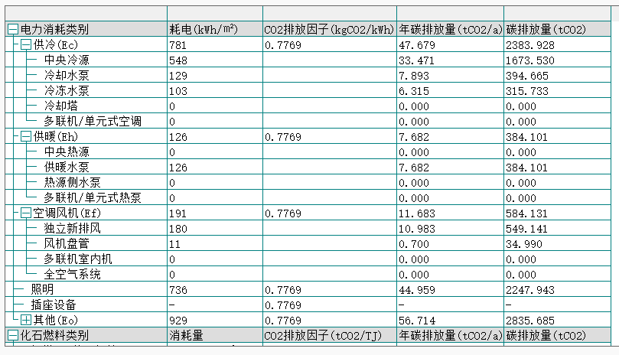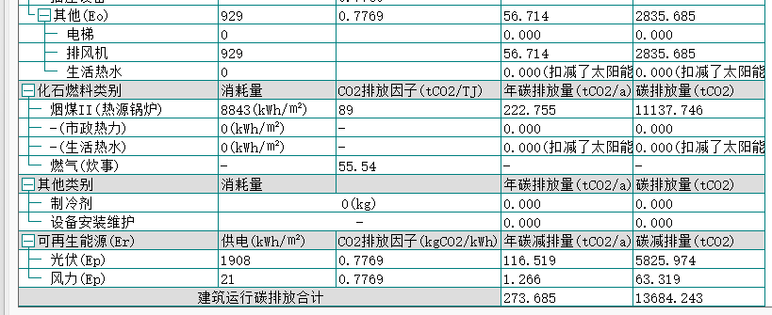

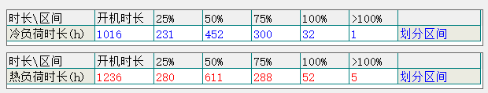



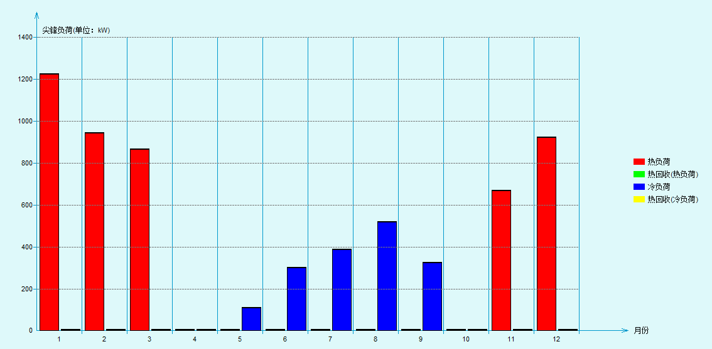

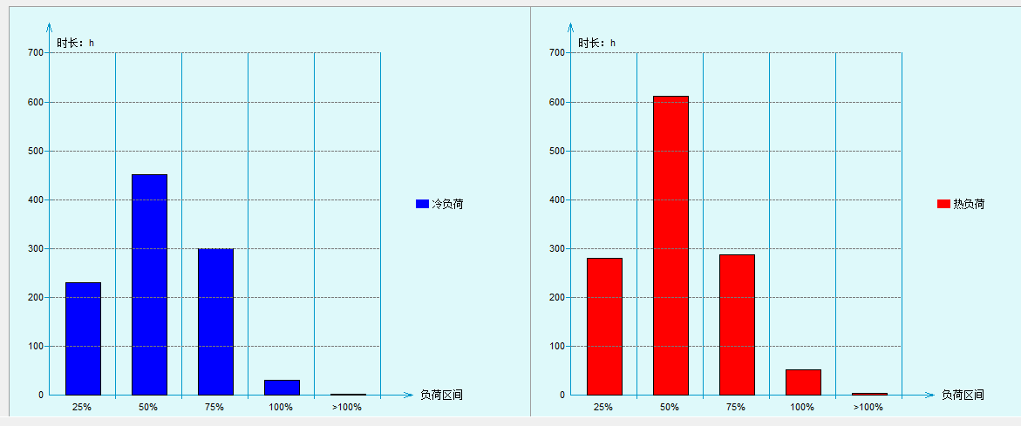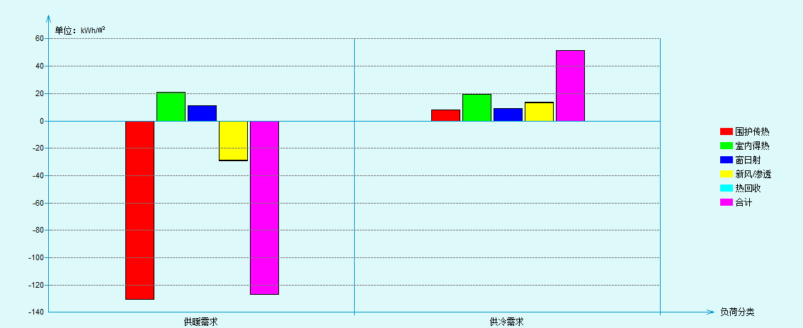

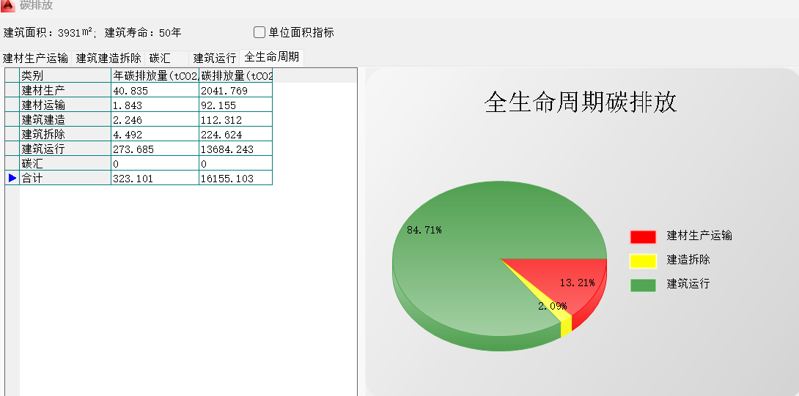

1.1实验房间

本文实验测试的地点为售卖场。 该卧室地面面积 12平方，层高为 3 m。建筑有一面外窗，窗户气密性达到 6 级，房间空调采用地板辐射供冷和独立新风系统的方式，室内有2个新风口，一个回风口，回风口设置在房门上方。

实验房间放置四根测杆，每根测杆分别在垂直 0.8m 和 1.2m 高度处设置测试点， 一共有八个测试点。1#， 3#， 5#， 7# 测点与人体处于同一高度， 其中 1#、 5# 测点靠近人体头部， 3#。 # 测点位于脚部。 2#、 4#、 6#、 8# 测点高于人体， 处在 1.2m 水平高度上， 并与测 点 1#， 3#， 5#， 7# 相对应。

1.2 实验仪器

本文实验采用 EZY­1S 二氧化碳自记仪，测试时间间隔为 2 min， 仪器测试并自动记录每个时刻的 CO2 浓度，测试量程为 0~5000 ppm，测试精度为±75 ppm或者读数的 10%。

1.3 实验方案

19:00 开窗通风， 静置一小时， 使室内 CO2 浓度下降， 2 名试验人员 （有关信息见表 3）。20:00 进入房间，关闭窗户， 在床上静坐 1 h， 21:00 记录 CO2 数据。再开窗通风， 静置两个 0.5 h， 24:00 再次进入房间， 开始睡眠。第二天 8:00 结束一次实验， 晚上再开始下一次实验。 实验共持续 8 天。

2 实验结果分析

2.1 稳态时 CO2 浓度空间分布特征稳态是指房间内各点 CO2 浓度不再发生变化。由于不同新风量下达到稳态的时间不一致， 统一以早上 六时的 CO2 浓度为基准。

1） 空间分布规律

在 0.8m 高度上，室内各测点的 CO2 浓度值规律性很强，浓度值由大到小排序为：测点 1＞测点 3＞测点 5＞测点 7。 测点 1 不仅靠近人体呼吸区且离送风口较远，因此该测点的 CO2 浓度最高。测点 3 虽远离呼吸区但也远离送风口，浓度扩散不利，其浓度值高于测点 5。排列第二。测点 5 虽然靠近呼吸区，但紧靠新风口， 故测点 5 的浓度值有所下降， 排列第三。测点 7远离呼吸区且靠近新风口， 所以其 CO2 浓度值最小。

在 1.2m 高度上，室内各测点的 CO2 浓度值的变化规律基本与 0.8 m 高度一致，浓度值由大到小排序为： 测点 2＞测点 4＞测点 6＞测点 8。

由于睡眠时人体位置固定不变，人体呼吸区 CO2易堆积， 但新风如果直接送入呼吸区， 可以显著减少CO2 堆积， 有利于提高新风利用效率。

2） 新风量与 CO2 浓度的变化

新风量为 35立方/h 时，室内各测点的 CO2浓度值均超过1400 ppm，人体呼吸区的浓度 高达到1500 ppm，如果以 1000ppm为室内可接受的标准， 室内环境状态显然很不理想。

新风量为4立方/h 时，室内各测点的 CO2 浓度值为850ppm到1150 ppm之间。 接近 1000 ppm。 室内环境尚可接受。 新风量为 50 立方/h 时，室内各测点的 CO2 浓度值从 700 ppm 到 1000ppm之间。室内环境能达到要求。实验条件下， 新风量达到 50立方/h 是比较合理的。

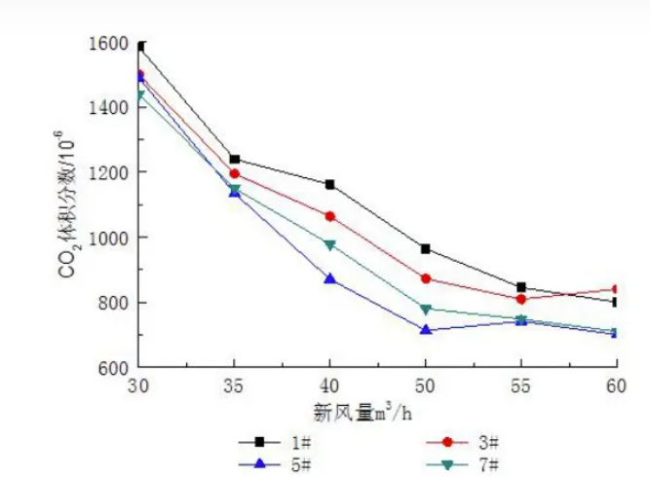

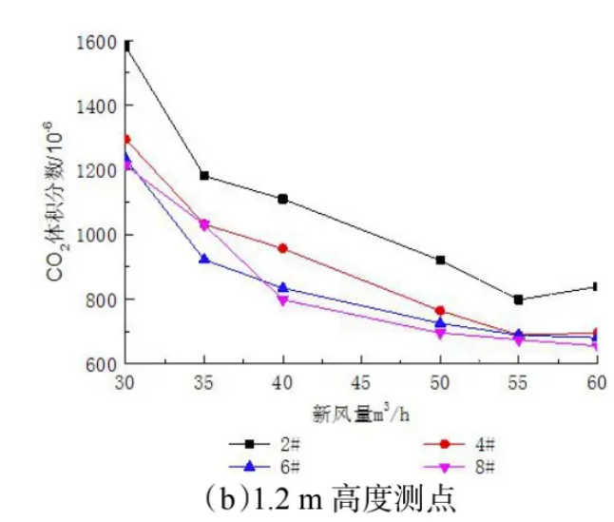

3） 各点浓度间的差异

当新风量偏小时， 即新风量为 30、 35 立方/h 时各测 浓度差比较小。1# 与 5# 测点间的差异最大， 约为150 ppm。

当新风量达到 40立方/h 时，各测点间的浓度差达到最大， 5# 与 1# 测点间的差值约为 300 ppm。新风量再继续增大， 各测点间的浓度差反而越来越小， 最后维持在最大相差 150 ppm 左右。

实验结果表明了稀释作用对于区域浓度差的影响。当新风量小， 稀释作用不强时， 室内各点的 CO2 浓度高， 平均值大， 浓度分布的离散性也较小。而当新风量较大， 稀释作用较强时，稀释效果好，CO2 浓度低，平均值小， 浓度分布的离散性也较小。

2.2 睡眠时人体呼吸区 CO2 浓度的动态变化特征

睡眠时人体呼吸区的 CO2 浓度会受新风量和人 员活动的影响而不断发生变化。室内 CO2 浓度由初始 状态将逐渐增高，直至达到稳定。在不同送风量条件 下， CO2 浓度达到稳定的时间长短不一。实验研究24:00~8:00 不同新风量下 CO2 浓度的动态变化，以反 映这一特性。

可看出， 测点1的CO2 浓度在 3h后达到稳定状态，然后一直维持在 1450 ppm。 而测点2的CO2 浓度虽比测点 1 提前 0.5 h达到稳态， 但其动态曲线与测点 1 基本一致。 测点 5 靠 近 风 口 ， 其室内CO2 浓度在1.5 h 后就稳定在 1250 ppm，平均比同样处于人体呼吸平面上的测点 1 低 200 ppm。测点 6 的 CO2 浓度在 2.5 h 后趋于稳定， 然后有小幅上升。

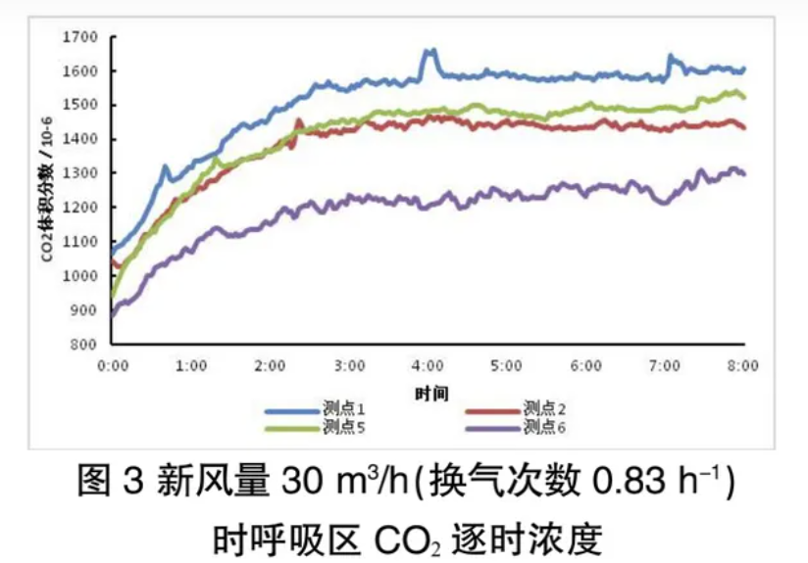

新风量 40立方/h 工况下， 1#、 2#、 5#、 6# 四个测点 CO2 浓度的逐时变化情况。 由图 4 可看出， 测点 1的 CO2 浓度在2h后就基本维持在 1125 ppm， 相比图3提前了 1 h，且 CO2 浓度值下降了300ppm。测点2的CO2 浓度在 1.5 h 后达到稳定状态，稳定值与测点1相差不大。测点5的CO2 浓度在 1.5h后达到峰值为 1000 ppm，之后CO2浓度值一直上下波动。测点 6 的CO2 浓度也在1.5h后达到峰值 900 ppm， 与测点5相比浓度曲线相对稳定， 维持在 820 ppm。 新风量增大到40立方/h（换气次数 1.11 /h） 后， 室内呼吸区的 CO2 浓度最高仍会达到 1150 ppm， 因此不满足夜晚卧室人员的新风需求， 需继续增大新风量。

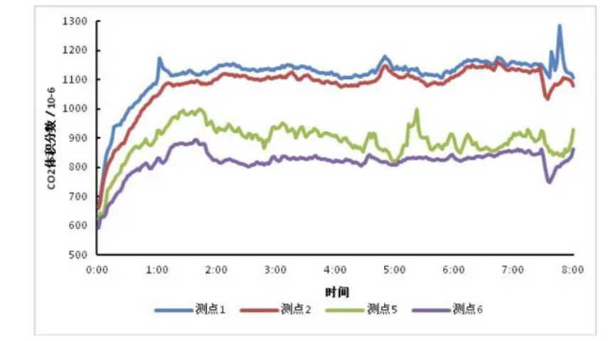

新风量50立方/h 工况下， 1#、 2#、 5#、 6# 四个测点 CO2 浓度的逐时变化情况。由图5可以看出， 测点 1 的 CO2 浓度在 1.5h后逐渐稳定，之后数值在小范围内波动， 基本维持在950ppm。 测点 2 的 CO2 浓度在1h后就达到稳定， 稳定值约为930ppm。测点 5 的CO2浓度在 1.5 h 达到 780 ppm 后又逐渐下降，早上六点后缓慢上升，可能是实验人员提前苏醒的原因。测点 6 的 CO2 浓度变化与测点5趋于一致且更为稳定。新风量增大到 50立方/h（换气次数1.39/h），室内人员呼吸区的 CO2浓度始终保持在1000 ppm 以下，满足夜晚卧室人员的新风需求。

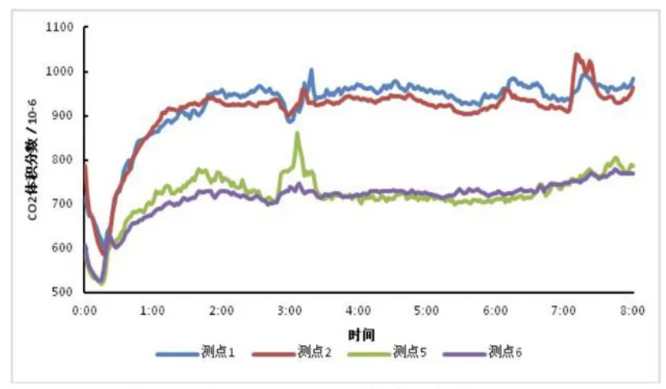

新风量 60 立方/h 工况下， 1#、 2#、 5#、 6# 四个测点CO2 浓度的逐时变化情况。 由图 6 可以看出， 测点 1 的 CO2 浓度 1 h 内快速上升到峰值 850 ppm，之后 CO2 浓度在 775~825 ppm 之间波动， 在凌晨 3:30 至4:00 之间浓度最低， 可能是此时实验人员处于深度睡眠中。 测点2的CO2 浓度在 1 h 内达到稳定， 之后的波动曲线与测点 1 较为一致。测点 5 的 CO2 浓度 0.5h内快速上升到725 ppm，经过一系列波动在凌晨 2:00达到峰值 780ppm，此时的峰值是由于实验人员活动造成的， 并不是稳定上升所达到的峰值。 测点 6 的 CO2 浓度前 1 h 稳定上升到 700 ppm，峰值也在凌晨 2:00出现， 为 750 ppm。

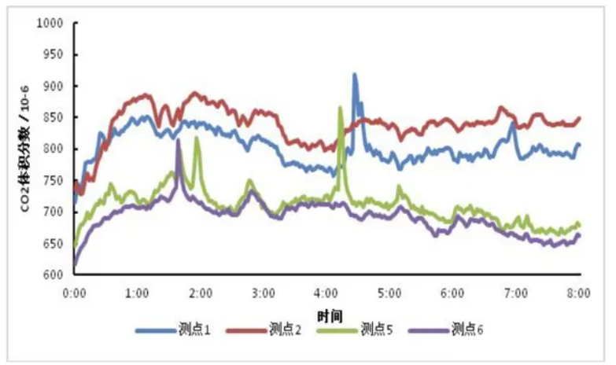

实验结果表明， 新风量越大， 室内CO2浓度会越快达到稳态， 稳定浓度也会越低。

2.3 静坐和睡眠时人体呼吸区 CO2 浓度比较人员夜晚在卧室的主要活动为静坐和睡眠， 尽管睡眠的时间相对静坐的状态要长很多， 但由于静坐状态比睡眠状态相同的时间内会散发出更多的 CO2， 因此不能仅考虑人员睡眠状态下的室内 CO2 浓度， 还应比较不同新风量下人员睡眠状态和静坐状态的 CO2浓度的变化。

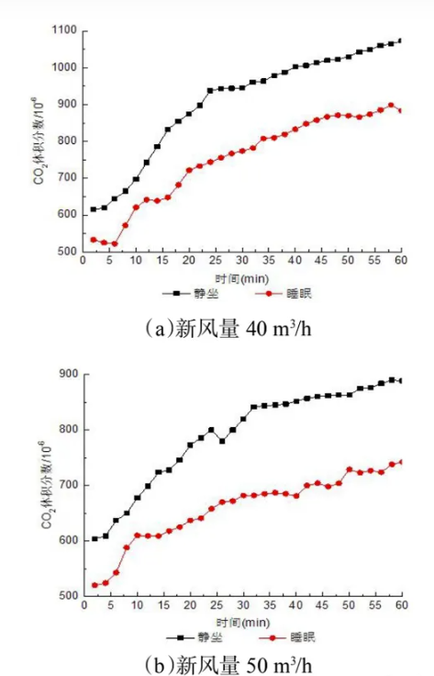

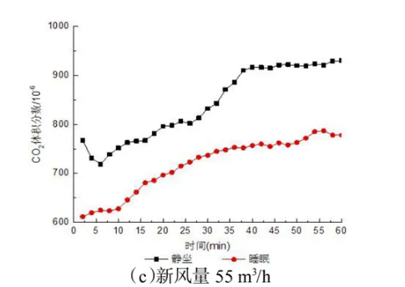

以看出，不同新风量下 1 h 内人体静坐和睡眠时室内 CO2 浓度几乎呈相同的增长趋势。在相同的新风量下， 静坐时的 CO2 浓度整体比睡眠时要高出约 200 ppm。由于测试时间的关系， CO2 浓度的增长尚未达到稳定状态。新风量小于50立方/h 时，到1h结束时， CO2 浓度依然保持了较大的上升速率。新风量55立方/h时，CO2 浓度上升速率才变得较为平缓。

3 结论

1） 在夜间睡眠状态下， 双人（成年人） 卧室的新风量不宜低于 25 立方/(h·p)。如以现有的设计标准规定计算， 该房间内的换气次数为 0.7/h，新风量为 12.5 立方/(h·p)， 仅为实验测定值的一半， 远小于住宅卧室的室内新风需求量。表明不能仅按照标准规定的新风量最小值确定新风量。

2）夜间睡眠时， 在一定的新风量条件下（40~ 50立方/h）， 室内 CO2 浓度分布差异较大， 人员呼吸区的 CO2 浓度显著高于比其他区域，但新风口靠近人体呼吸区时， 可大幅降低 CO2 浓度。当新风量大于 55 立方/h后， 由于较充分稀释作用， 室内 CO2 浓度的差异减少。

3） 相同新风量时，人员静坐时比睡眠时室内CO2浓度平均高出约 200 ppm。在实验进行的 1 h 时间内， 如果要使 CO2 浓度控制在 1000ppm以内，新风量不能低于 50立方/h。 如要求人员静坐时使室内 CO2 浓度长期稳定在 1000 ppm 以内，新风量还应增加。